Sveučilište u Zagrebu
Akademija dramske umjetnosti u Zagrebu
Kristina Grubiša, Đorđe Kosić, Ivan Šestan, Borna Ivanuša, Dora Šitum, Matej Kniewald, Igor Jurinić, Luka Knez, Dea Presečki, Marin Stević, Marta Radoš, Martin Šatović, Karla Budišćak, Luka Jazić, Dora Čaldarović, Lara Varat, Marta Bregeš, Paula Tončić, Klara Šoštarić: Suradnja Akademije dramske umjetnosti, Akademije likovnih umjetnosti, Arhitektonskog fakulteta, Filozofskog fakulteta i organizacije Shock Show Industry na obnovi predstave “Paklena naranča”

Zagreb, 2022.godina
Ovaj rad izrađen je u suradnji Akademije dramske umjetnosti, Akademije likovnih umjetnosti, Arhitektonskog fakulteta, Filozofskog fakulteta i organizacije Shock Show Industry pod vodstvom izv. prof. art. Tomislava Pavkovića i predan je na natječaj za dodjelu Rektorove nagrade u akademskoj godini 2021./2022.

Sadržaj rada

(a) Uvod
U prostoru Katrana krajem desetog mjeseca 2021.g više puta (25., 26. i 27.10.2021.g) izvedena je prethodno postavljena studentska produkcija - u novom obliku, kroz proces obnove predstave studenti su predstavu izveli pred punim kapacitetom dvorane (bez restriktivnih pandemijskih ograničenja). Kazališno uprizorenje kultnog romana Anthony Burgessa “Paklena naranča”, prvotno napravljen kao režijski ispit Kristine Grubiše, studentice 3. godine Odsjeka Kazališne i radijske režije na Akademiji Dramske Umjetnosti, pod mentorstvom mr.sc. Ozrena Prohića, red. prof. art. i Tomislava Pavkovića, izv. prof. art. ovim izvedbama dobio je svoju nadogradnju.
Za prilagodbu tom prostoru bio je ključan timski rad svih studenata koji je uključivao sve korake koji su nužni za izradu kazališne predstave, od izrade scenografije pa sve do montiranja video snimke predstave. Sama predstava je zabilježila i internacionalne uspjehe: na festivalu “Your chance” u Moskvi prošla je službenu festivalsku selekciju, a na festivalu “FIST” u Beogradu osvojila je Grand Prix za najbolju predstavu.
Zbog svega navedenog stvorila se potreba i želja studenata da navedena predstava doživi još izvedbi, koje nisu u sklopu obaveznog nastavnog programa. Zbog obaveza i produkcijskih okvira, obnove ispitnih studentskih ispita nisu česte. Same obnove su bitne zbog stjecanja iskustva rada na obnavljanju predstave: kako bi vidjeli koje nove produkcijske uvjete sve treba zadovoljiti u takvoj situaciji, a pogotovo je iskustvo obnove predstave bitno za mlade glumce. U profesionalnom svijetu obnove su stalna praksa, koje zahtijevaju drugačiji pristup kazališnom procesu od rada na novoj predstavi. Rad na obnovi predstave “Paklena naranča” je mnogim studentima bilo prvo takvo iskustvo, koje će sigurno poslije moći iskoristiti i u profesionalnom okruženju.
Obnova predstave “Paklena naranča” i nove izvedbe su se održale: 25.10., 26.10. i 27.10.2021.godine u 20:00 sati u prostoru Katrana, SHOCK SHOW INDUSTRY (link na FB event: https://www.facebook.com/events/2988167301511314). Svi termini obnove su bili popunjeni, tako da je dobar odaziv publike poticaj da se takve obnove studentskih predstava trebaju ustaliti kao redovna praksa na Akademiji dramske umjetnosti u Zagrebu.
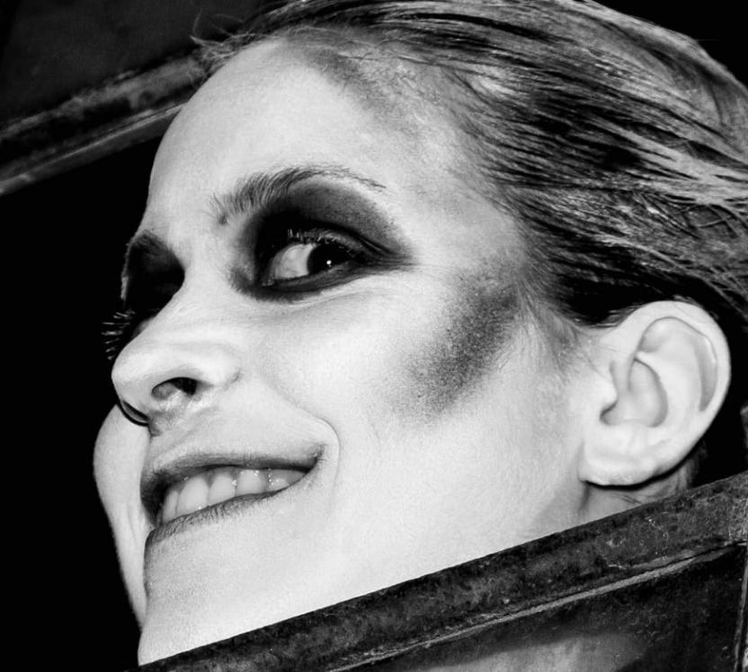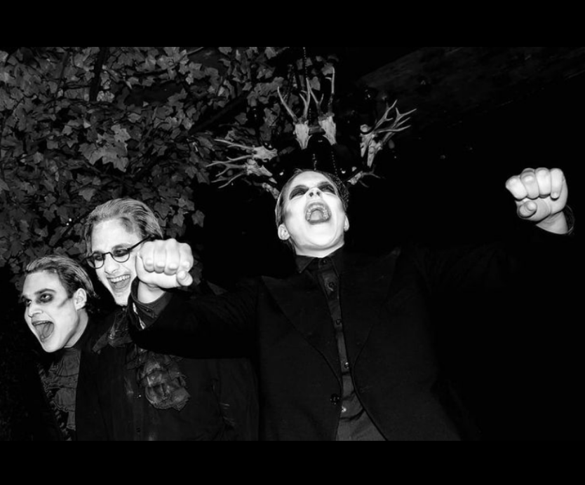
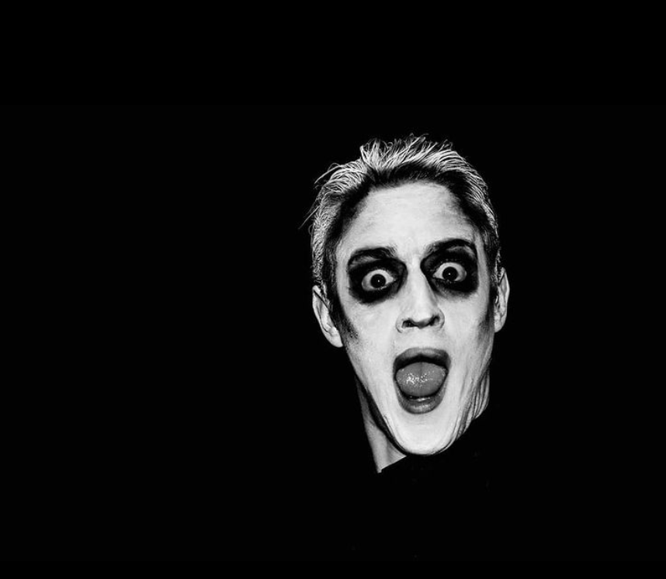
Slike napravljene u svrhu promotivnog materijala za obnovu predstave “Paklena naranča”, u desetom mjesecu 2021.g / autor fotografija Luka Jazić
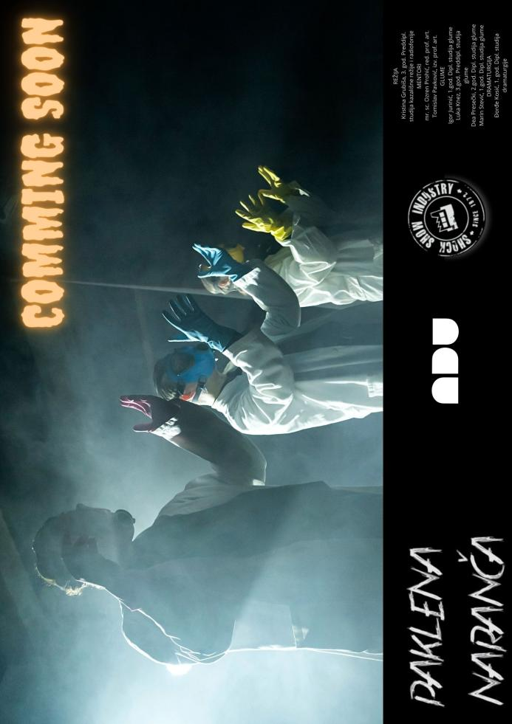
Letak napravljen povodom ponovnih izvedbi predstave “Paklena naranča” / autorica letka Kristina Grubiša, autorica fotografije Lara Varat
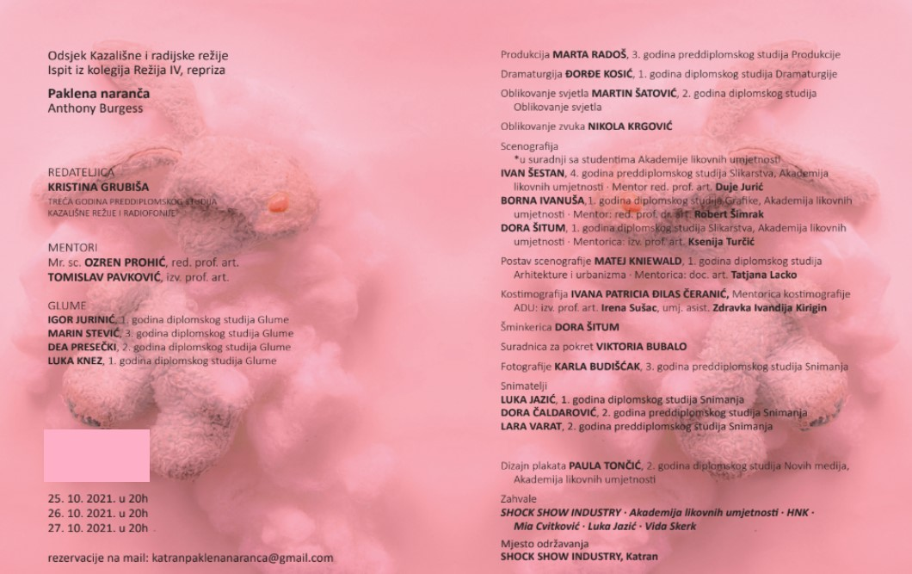
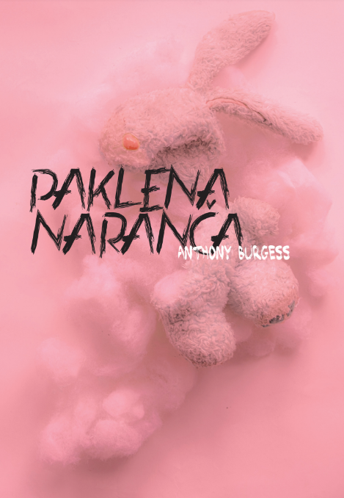
Napravljena knjižica, plakat za reprizu i obnovu predstave (Paula Tončić)
Sama predstava je nastala u suradnji sa studentima Akademije dramske umjetnosti, Akademije likovne umjetnosti, Arhitektonskog fakulteta u Zagrebu i sa prostorom SHOCK SHOW INDUSTRY koji su izašli u susret autorskom timu i podržali projekt. Sudjelovali su studenti preddiplomskih i diplomskih godina s odsjeka Kazališne režije, Glume, Dramaturgije, Oblikovanja svjetla, Plesa, Produkcije, Snimanja i Montaže s Akademije dramske umjetnosti, studenti odsjeka Slikarstva i Grafike sa Akademije likovne umjetnosti, te studenti odsjeka Arhitekture i urbanizma i Dizajna sa Arhitektonskog fakulteta. Prostor Katrana - Shock Show Industry tako je postao kultni Korova bar u kojem publika dijeli prostor s nasilnim i često grotesknim likovima “Paklene naranče”. Predstava kroz duh mračnog cabareta:
“Žanrovsko miješanje cabareta iz Weimarske epohe, dark wave burlesque i drugih goth utjecaja.” ¹
u kojem se nasilje najprije estetizira, odmaknuto od realnosti:
Glumci se kao nosioci narativa krijeću kroz prostor koji nije u relaciji sa svakodnevnom življenom stvarnošću. Ovaj tip reprezentacije u relaciji sa “Imitatio” konceptom iz šesnaestog stoljeća, koji označava zadovoljstvo nastalo iz formalne uspješnosti, prije nego nastojanjem umjetničkog djela da oponaša prirodu. ²
a zatim ogoljava na puku informaciju, preispituje odnos društva prema mladima i mladosti kao takvoj, te problematizira temu slobode i osobne odgovornosti pojedinca. U predstavi glume studenti preddiplomskih i diplomskih studija glume Igor Jurinić, Luka Knez, Dea Presečki i Marin Stević. Produkciju potpisuje Marta Radoš, dramaturgiju Đorđe Kosić, kostimografiju Ivana Patricia Đilas Čeranić, oblikovanje zvuka Nikola Krgović, oblikovanje svjetla Martin Šatović, scenografiju Ivan Šestan, Borna Ivanuša i Dora Šitum, postav scenografije Matej Kniewald, a suradnica za pokret je Viktoria Bubalo.

Popis suradnika i podaci o prvotnoj produkciji:
Redateljica: Kristina Grubiša, 3. godina preddiplomskog studija Kazališne režije i radifonije
Mentori:
mr.sc. Ozren Prohić, red. prof. art.
Tomislav Pavković, izv. prof. art.
30. 11.2020 19 H OTVORENA GENERALNA
1.12.2020. 17 H IZVEDBA
2.12.2020. 17 H IZVEDBA
3.12.2020. 17 H IZVEDBA
Mjesto održavanja:
SHOCK SHOW INDUSTRY, Katran
Glume:
Igor Jurinić, 1. godina diplomskog studija Glume
Luka Knez, 3. godina preddiplomskog studija Glume
Dea Presečki, 2. godina diplomskog studija Glume
Marin Stević, 1. godina diplomskog studija Glume
Produkcija:
Marta Radoš, 3. godina preddiplomskog studija Produkcije
Dramaturgija:
Đorđe Kosić, 1. godina diplomskog studija Dramaturgije
Oblikovanje svjetla:
Martin Šatović, 2. godina diplomskog studija Oblikovanje svjetla
Oblikovanje zvuka:
Nikola Krgović, 3. godina preddiplomskog studija Povijest umjetnosti i informatičke znanosti Filozofskog fakulteta
Scenografija:
*u suradnji sa studentima Akademije likovnih umjetnosti
Ivan Šestan, 4. godina preddiplomskog studija Slikarstva, Akademija likovnih umjetnosti
Mentor: red- prof. art. Duje Jurić
Borna Ivanuša, 1. godina diplomskog studija Grafike, Akademija likovnih umjetnosti
Mentor: red. prof. dr. art. Robert Šimrak
Dora Šitum, 1. godina diplomskog studija Slikarstva, Akademija likovnih umjetnosti
Mentorica: izv. prof. art. Ksenija Turčić
Postav scenografije:
Matej Kniewald, 1. godina diplomskog studija Arhitekture i urbanizma
Mentorica: doc. art. Tatjana Lacko
Kostimografija:
Ivana Patricia Đilas Čeranić
Mentorica kostimografije ADU:
izv. prof. art. Irena Sušac,
umj. asist. Zdravka Ivandija Kirigin
Šminkerica: Dora Šitum
Suradnica za pokret:
Viktoria Bubalo
Fotografije:
Karla Budišćak, 3. godina preddiplomskog studija Snimanja
Snimatelji:
Luka Jazić, 1. godina diplomskog studija Snimanja
Dora Čaldarović, 2. godina preddiplomskog studija Snimanja
Lara Varat, 2. godina preddiplomskog studija Snimanja
Trailer: Marta Bregeš, 3. godina preddiplomskog studija Montaže
Dizajn plakata:
Paula Tončić, 2. godina diplomskog studija Grafike, Akademija likovnih umjetnosti
Klara Šoštarić, 3. godina preddiplomskog studija Dizajna, Arhitektonski fakultet

(b) Opći i specifični ciljevi rada
Cilj je bio pružiti studentima iskustvo rada na obnovi jednog kazališnog procesa i time steći nove vještine kojima se mogu poslužiti i u profesionalnom životu. Obnove se u više elemenata razlikuju od uobičajenog procesa i rada na novoj predstavi: u obnovama glumci trebaju ponoviti prethodno naučeni tekst, pozicije i radnju, a vremenski odmak koji su imali od premijere daje im mogućnost da uvide elemente koje bi sada možda radili drugačije - imaju priliku nadograditi svoj prethodni rad i reflektirati se na ono što su ranije napravili. Sama predstava “Paklena naranča” je bila izazovan projekt: zadatak je bio dramatizirati i postaviti literarni klasik na kazališnu scenu, pritom preispitujući aktualnost samog djela i teme nasilja među mladima, odgovornosti mladih ljudi prema društvu i obrnuto, kao i pitanje adekvatne penološke prakse prema mladim ljudima koji su prekršili zakon. Jedan od glavnih ciljeva procesa bilo je poboljšanje komunikacije i suradnje među studentima umjetničkih fakulteta, te njihovo uključivanje u društvena pitanja koja predstava obrađuje. Također, pred studentima se postavio zadatak da prilagode svoj rad za specifičan ambijentalan prostor “Katrana”, i tako dobiju iskustvo rada na kazališnoj predstavi u prostoru koji za to do sada nije bio namijenjen, drugim rečima, na “site specific”predstavi, koja je po definiciji:
“Činovi teatra i performativnih događaja na lokacijama pejzaža, seoskim ulicama, i urbanim sredinama.” ³
Cilj obnove predstave je također bio suočiti studente sa posebnim tehničkim i produkcijskim izazovima, jer je sama ispitna produkcija bila izrazito zahtjevna po tom pitanju (zbog specifičnosti korištenja ambijentalnog prostora, lokacije koja nije u blizini Akademije dramske umjetnosti, i zbog velikog broja kostima i rekvizita koji su korišteni u predstavi).
(c) Plan rada
Dogovori za proces rada na obnovi predstave “Paklena naranča” počeli su još u šestom mjesecu 2021. godine, kako bi se zbog zahtijevnosti predstave stiglo osigurati sve potrebne uvjete. Tada su se dogovorili okvirni rokovi za produkcijske uvjete (posudba svjetla, opreme i tehnike, kao i plan rada u smislu promidžbe i reprezentacije same predstave novoj publici).
U desetom mjesecu glumci Dea Presečki, Luka Knez, Igor Jurinić i Marin Stević su skupa sa redateljicom Kristinom Grubišom krenuli sa čitačim probama i probama u prostoru Katran. Cijeli taj mjesec studenti su radili na tome kako bi se ponovno osigurali svi potrebni kostimi i rekviziti, zbog čega su trebali provjeriti u kojem su stanju svi ti predmeti te koji su nužni prepravci, dorade i zamijene koje treba napraviti. U zadnjem tjednu proba studenti su imali probe sa tehnikom: svjetlom i tonom, nakon čega su krenule i same izvedbe. Dodatne probe u ovom procesu glumci su iskoristili za poboljšenje i unaprijeđenje materijala koji su kroz iskustvo igranja i pauze od istog, shvatili potrebitima za obnovu predstave.
Cijeli proces je bio jedno novo iskustvo i zbog toga što su studenti radili u periodu gdje su još pandemijske mjere bile stroge i restriktivne, što je otežalo proces obnove u pojedinim segmentima ali ih je ujedno pripremilo na primoranost razmišljanja o novim kreativnim rješenjima kako bi se problemi riješili.
Konceptualnu predpripremu za samu predstavu je napravila studentica kazališne režije Kristina Grubiša koja je sa početnim idejnim konceptom pristupila studentima Akademije likovnih umjetnosti Borna Ivanuša, Dora Šitum i Ivan Šestan radi daljnjeg dogovora i konkretizacije rada.

Inspiracija za izradu elemenata:
- bend The Residents (https://www.youtube.com/watch?v=MTJJb1UqjuA, https://www.youtube.com/watch?v=fcI5rNR5TGM), zbog svoje specifične groteskne estetike:

„Počevši sa njihovim prvim albumom iz 1974. pod nazivom „Meet the Residents“, umjetnički su pod utjecajem od strane „Meet the Beatles“ sa grotesknim karikaturima koje oslikavaju njihova lica napola u sjeni. ⁴

- rad Borne Ivanuša: polarizirani odnosi djetinjstva i prenapadne seksualiziranosti
- animirani film Coraline zbog tema djetinjstva, narušenog odnosa sa roditeljima i reperkusije koje takav odnos ima na dijete i društvo:

U pitanju je strah (djece) od postajanja samostalnom individuom, od želja koje više nisu u skladu sa onima koje imaju roditelji.⁵

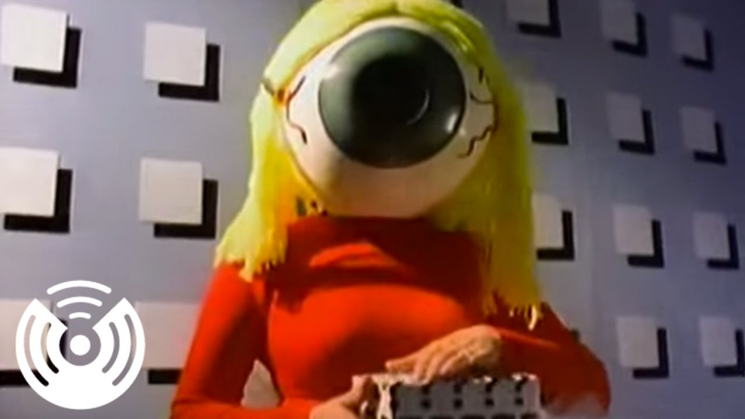
Slika 1. (kadar iz muzičkog spota benda The Residents)

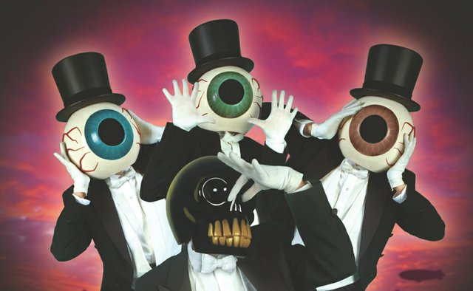
Slika 2. (kadar iz muzičkog spota benda The Residents)
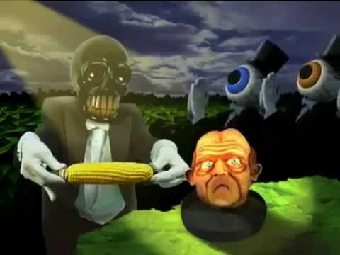
Slika 3. (kadar iz muzičkog spota benda The Residents)

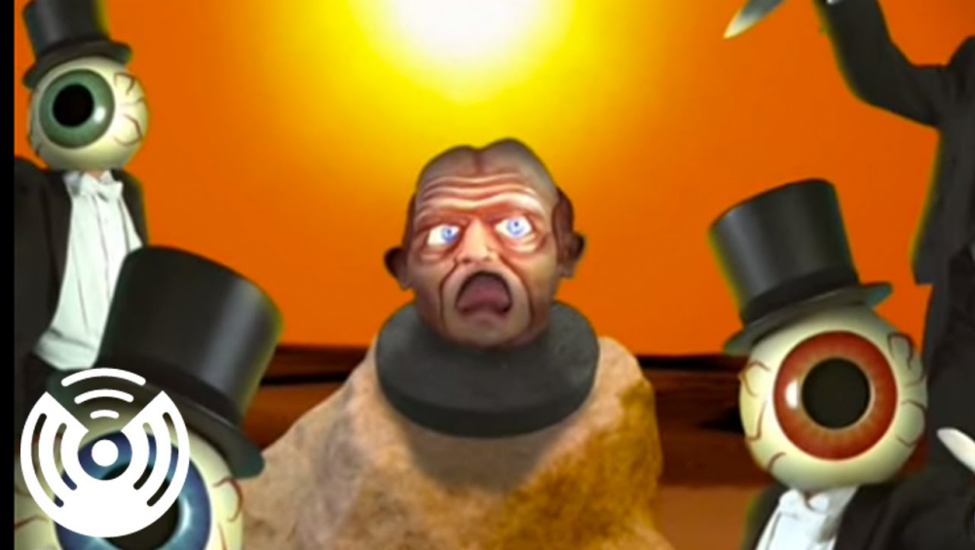
Slika 4. (kadar iz muzičkog spota benda The Residents)

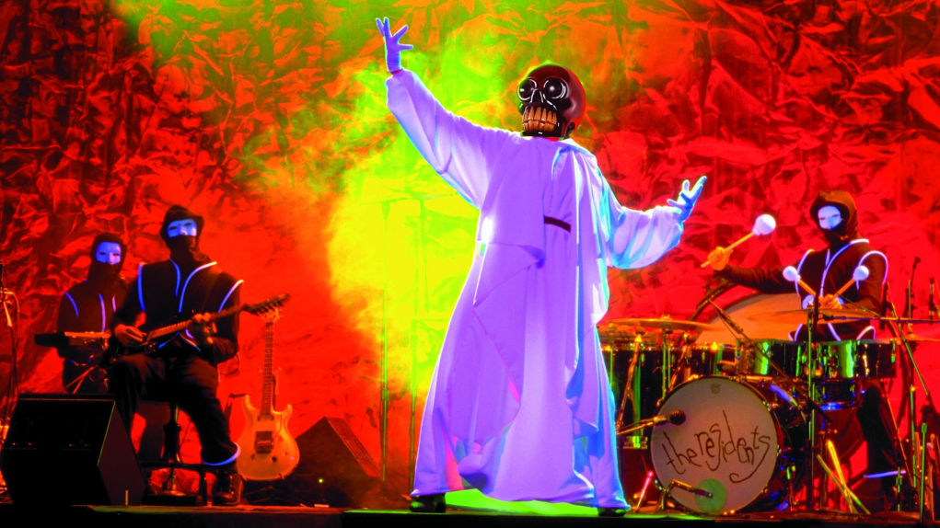
Slika 5. (kadar iz muzičkog spota benda The Residents)

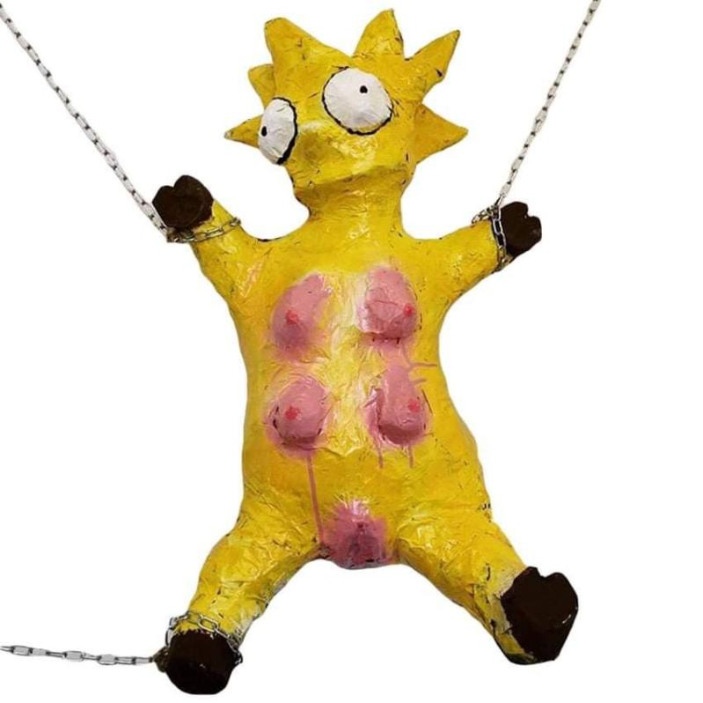
Slika 6. (rad Borne Ivanuše)

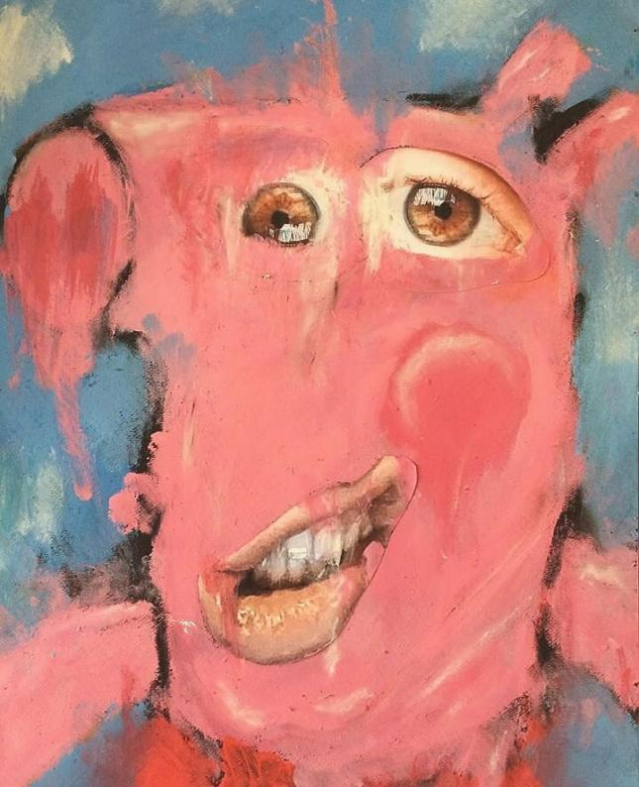
Slika 7. (rad Borne Ivanuše)

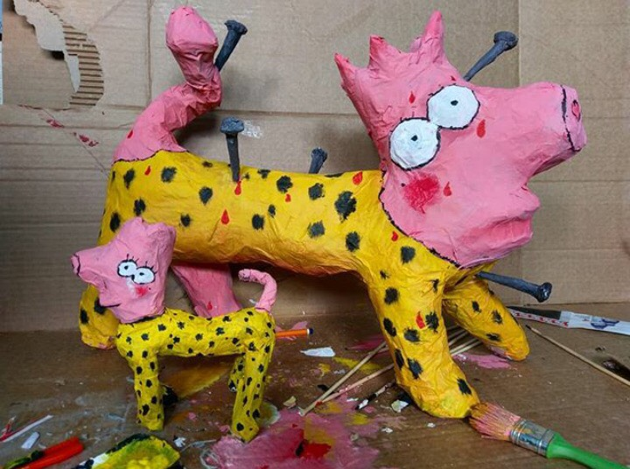
Slika 8. (rad Borne Ivanuše)

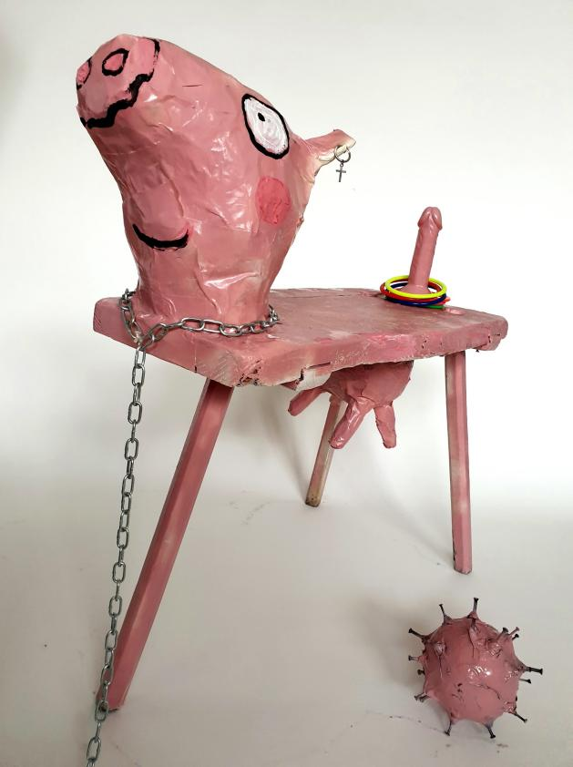
Slika 9. (rad Borne Ivanuše)

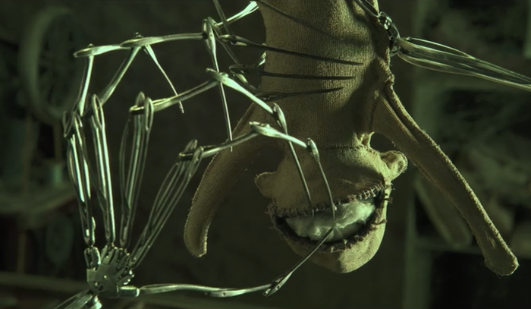
Slika 10. (kadrovi iz animiranog filma „Caroline“)

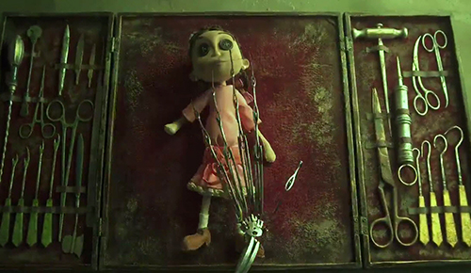
Slika 11. (kadrovi iz animiranog filma „Caroline“)

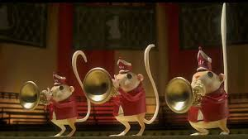
Slika 12. (kadrovi iz animiranog filma „Caroline“)

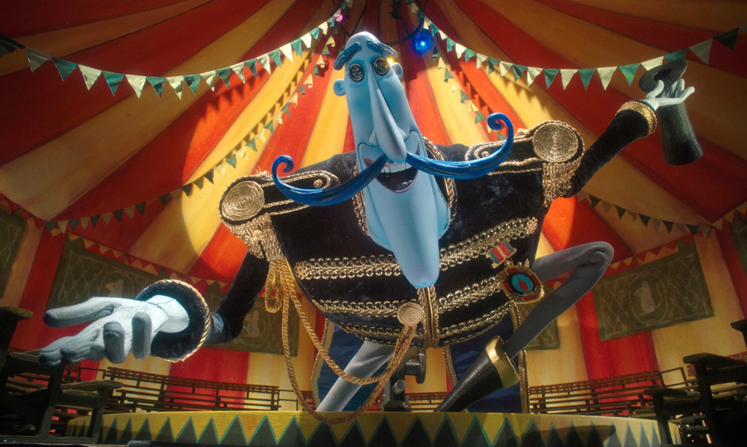
Slika 13. (kadrovi iz animiranog filma „Caroline“)

Kostimografija:
Alex i družina
Inspiracija: gothic style, Marliyn Manson, minimalizam, oštra forma - frak, crno; blijeda lica, zaglađena, zalizana kosa; urednost, kontrast od scenografije i ambijenta. Kad odlaze u napad na pisca i njegovu ženu, na lice stavljaju boje. Osnovna forma je frak, sa košuljom drugih rukava i volanima ispod. Nose štapove za hodanje, od kojih svaki ima drugačije oblikovan vrh.
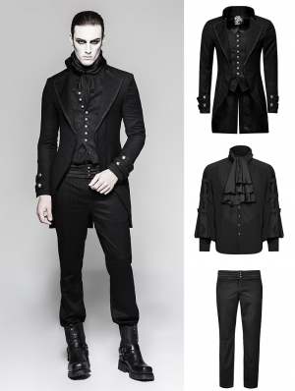
Slika 14. (kostimska referenca)
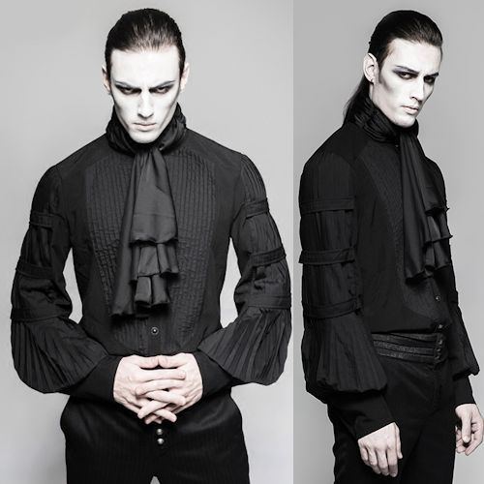
Slika 15. (kostimska referenca)

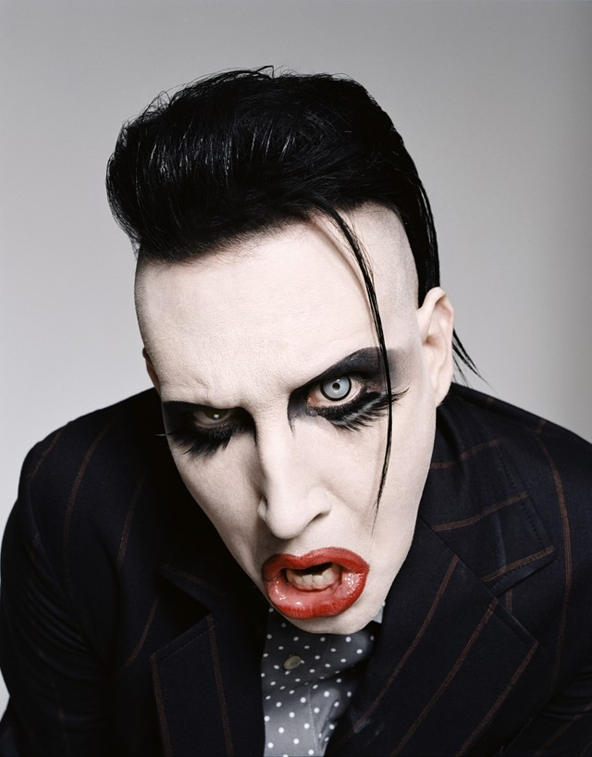
Slika 16. (Marylin Manson - referenca za šminku)
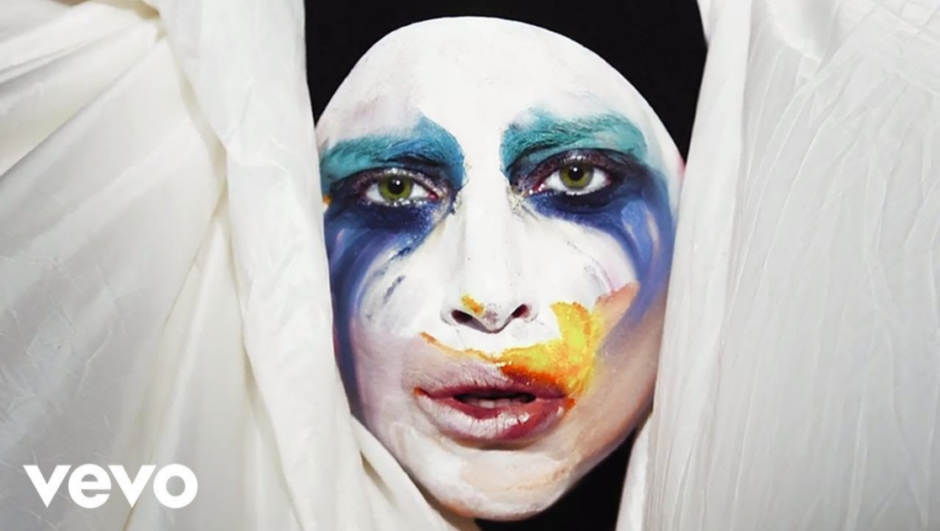
Slika 17. (Lady Gaga - referenca za šminku)
Kad Alex završi u zatvoru, sa njega skidaju odjeću i šminku, preoblačeći ga u zatvorsku odjeću.

Ostali likovi koji se izmjenjuju:
- osnovna crna forma na koju se dodaju elementi u boji; npr. Mama crvena perika, pretjerano veliki grudnjak kojeg puni papirima sa poda iz prethodne scene
- doktori: bijele kute sa nekim izmjenjenim detaljem
- družina na kraju: veliki, široki kožne duge jakne, crni korzeti na kukice.

Dramaturg Đorđe Kosić je napravio dramsku adaptaciju romana “Paklena naranča”, okušavši se na taj način u dramaturškoj obradi romana, nakon čega su okupljeni glumci Igor Jurinić, Marin Stević, Luka Knez, Dea Presečki, s kojima je započet proces proba. Suradnica s plesnog odsjeka Viktoria Bubalo uključena je u proces nakon čitaćih proba i u suradnji sa redateljicom i glumcima oblikovala je pokret predstave. Studenti Akademije likovnih umjetnosti su sa studentom Arhitekture i urbanizma Matej Kniewaldom osmislili i ostvarili scenografiju predstave, a studentica Dora Šitum je također i radila šminku.
Nikola Krgović napisao je i producirao glazbu za predstavu. Bile su određene polazišne točke i inspiracija za glazbena djela, koja stilski pripadaju suvremenoj elektroničkoj glazbi:
- Arca - Mequetrefe / https://www.youtube.com/watch?v=AZKPd3k6O6A
- SOPHIE - Faceshopping / https://www.youtube.com/watch?v=es9-P1SOeHU
- Natsy - IPHONE / https://www.youtube.com/watch?v=RuhvdaDabpU
- Boy Harsher - Come closer / https://www.youtube.com/watch?v=6P7VgqaFJxI
- Boy Harsher - Electric / https://www.youtube.com/watch?v=iFLvtgI1RxA
- SHYGIRL - GUSH / https://www.youtube.com/watch?v=BySbXREDOQ4
- SHYGIRL - UCKERS / https://www.youtube.com/watch?v=cMj3pmnZ4ho
- SHYGIRL - BB / https://www.youtube.com/watch?v=XwMlN9cYSiY
- COUCOU CHLOE - FLIP U/ https://www.youtube.com/watch?v=hFVX4YKAFhU COUCOU CHLOE - NOBODY / https://www.youtube.com/watch?v=N5HP7AH1gcQ
- Dorian Electra- M´Lady / https://www.youtube.com/watch?v=qvCWjGB4CoU
- Dorian Electra - Live by the sword / https://www.youtube.com/watch?v=wpetK7aGGjo
- 100 gecs - money machine / https://www.youtube.com/watch?v=z97qLNXeAMQ
- The Residents - One-minute movies / https://www.youtube.com/watch?v=MTJJb1UqjuA

Prvotni proces izrade predstave je najprije trebao trajati dva mjeseca, ali zbog epidemioloških mjera i samoizolacija pojedinih učesnika, odužio se na tri mjeseca, pri čemu su svi učesnici učinili dodatne napore kako bi, usprkos ovim poteškoćama, predstava bila ostvarena onako kako je to bilo planirano. Dizajn plakata napravile su Paula Tončić, studentica Akademije likovnih umjetnosti i Klara Šoštarić, studentica Arhitektonskog fakulteta. Fotografiranje izvedbi je napravila Karla Budišća, studentica Akademije dramskih umjetnosti, a izvedbe su snimali Luka Jazić, Dora Čaldarović i Lara Varat sa Akademije dramskih umjetnosti, nakon čega je trailer predstave montirala Marta Bregeš, studentica Akademije dramskih umjetnosti.
Proces obnove je trajao sveukupno tri mjeseca, uključujući pretprodukciju četiri. U navedenom periodu studenti su uspješno osigurali sve elemente potrebne za potpuno rekreaciju prethodno napravljene predstave. Pri radu na obnovi restriktivne pandemijske mjere su bile ukinute, zbog čega su glumci i sama publika prvi puta u potpunosti doživjeli puni potencijal i snagu izvedbe u specifičnom ambijentalnom prostoru Katrana.

(d) Rezultati
Predstava je prethodno kao ispitna produkcija bila uspješno izvedena četiri puta, a snimka predstave je poslana na internacionalne festivale gdje je zabilježila značajne uspjehe: na festivalu “Your chance” u Moskvi prošla je službenu festivalsku selekciju, a na festivalu “FIST” u Beogradu osvojila je ˝Grand Prix˝ za najbolju predstavu.
Obnova predstave “Paklena naranča” je u tri dana izvedbe u desetom mjesecu prošle godine (25., 26. i 27.10.2022.godine) uspjela ponovno stvoriti interes publike za gledanje prethodno napravljenog djela jer je svaka izvedba bila u potpunosti popunjena i unaprijed rezervirana (čak i s punim kapacitetom dvorane, jer su u tom periodu restriktivne mjere zbog pandemije popustile i omogućile veći broj posjetitelja). Svi zainteresirani nisu nažalost imali prilike je pogledati, zbog čega se nadamo da ćemo nekad ponovno uspjeti dobiti priliku za igranje. Sami studenti su izrazili važnost i bitnost rada na obnovi predstave, opisujući ga kao novo iskustvo koje će sigurno poslije iskoristiti.
Scenoslijed predstave

Nultna scena: odvija se na početku stubišta u Katranu. Vidimo Alexa, koji je obučen u bazni kostim (crna košulja, crne hlače i čizme). Zatim se pokraj njega pojavljuju Georgie, Pete i Tupi koji su obučeni u kostim prve bande. Koreografirano se kreću kao grupa, nakon čega se i Alex oblači u kostim prve bande. Oblačenje je publici vidljivo, koreografirano pokretima koje prije njega rade ostali glumci. Nakon toga Dea, Marin i Igor odlaze na drugi kat, a publika ih prati.

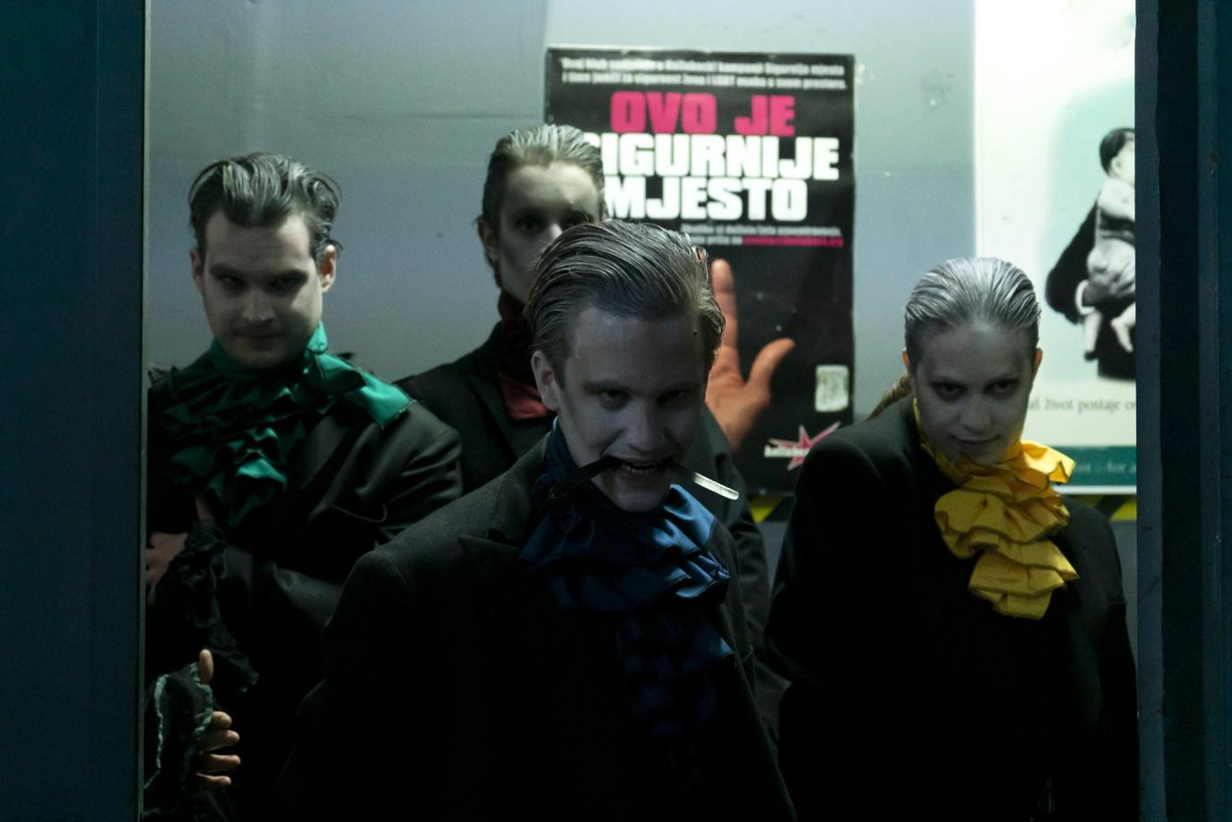
Slika 18. (fotografija predstave, autorica Karla Budišćak)

Dea, Marin i Igor tijekom predstave izmjenjuju lica. Oni predstavljaju svijet, i sve faktore koji utječu na Alexa.
Kostim prve bande: Inspiracija: gothic style, uzor Beethoven, Marilyn Manson, minimalizam, oštra forma - frak, crno; blijeda lica, zaglađena, zalizana kosa.
Kad odlaze u napad na pisca i njegovu ženu, na lice stavljaju boje. Osnovna forma frak, sa košuljom drugih rukava i volanima ispod.
Na licima imaju bijelu šminku konturiranu crnom bojom, a na kosi bijeli sprej za kosu.
Glumački stil ide ka groteski.

Rekvizita (svi elementi su crne boje):
Igor - britva
Dea - bič
Marin - bokser
Luka - štap

- Publika u predsoblju tj. apoteci može uzeti pića. Alex dolazi liftom na drugi kat i pušta publiku na mjesta. Scenu otvara Alex: prepričava ukratko njihovu dotadašnju večer, i kako kreću na
SCENE NASILJA: Tupi, Georgie, Alex i Pete stojeći u svojim spotovima zasebno prepričavaju po jednu svoju nasilnu “avanturu”. Nakon toga se umaraju, i sjedaju na različita mjesta u prostoru.
- POSJET DOMU: prepričavaju kako su u kolibi napali pisca i njegovu ženu. U momentu kada idu izvršiti silovanje stavljaju na sebe nakurnjake koji su u obliku životinja: Alex - zmija, Tupi - slon, Pete - zec, Georgie - štakor. Životinje su odabrane u skladu samih karaktera koje igraju; Alex i Georgie su neprijatelji jedno drugome (Alex je okretan i “otrovan” a Georgie tajno kuje izdaju protiv njega), Tupi je trom, a Pete je najstrašljivije iz same družine. Nakurnjaci su u izradi. Nakon izvršenog silovanja nad ženom odlaze do
- KAFIĆ KOROVA: na šanku piju piće promatrajući publiku. Alex nastavlja sa pripovijedanjem scene u kafiću. Kad spomene da se čula glazba, pušta se 7.simfonija drugi stavak, Beethoven. Nakon što se družina posvađa i naizgled pomiri, Pete, Tupi odlaze se presvući u uloge Mame i Tate, a Georgie u Deltoida - Nadzornika. Alex odlazi na sredinu pozornice, spavajući na šanku koji je prethodno stajao uz zid.
- ALEXOV DOM - DELTOID: Igor se presvlači u Deltoida, Nadzornika u prostoru apoteke. Presvlaka je vidljiva. Scena se pretapa u sljedeću;
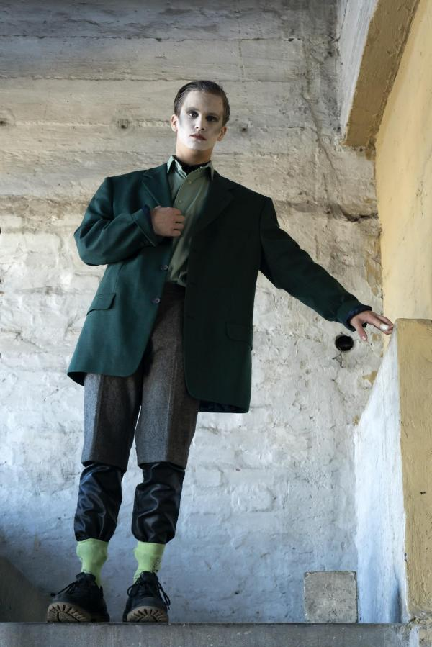
Slika 19. (fotografija kostima, autorica Karla Budišćak)
Idealna verzija kostima; u kostimskoj probi se ispostavilo da oblačenje svih elemenata predugo traje. Postupak bi skratili ostavljajući od ove verzije sako i hlače, bez košulje.
Nadzornikova scena je komičnog efekta; on “upada” u scenu govoreći Alexu i kružeči oko njega bez da on obraća pozornost na njega. Komičnim izborom kostima se podcrtava karakter.

- ALEXOV DOM - TATA I MAMA: Dea i Marin se tijekom Alexovog monologa i Nadzornikove scene presvlače u kostime Tate i Mame. Presvlaka je vidljiva ali nije u fokusu, odvija se iza šanka.
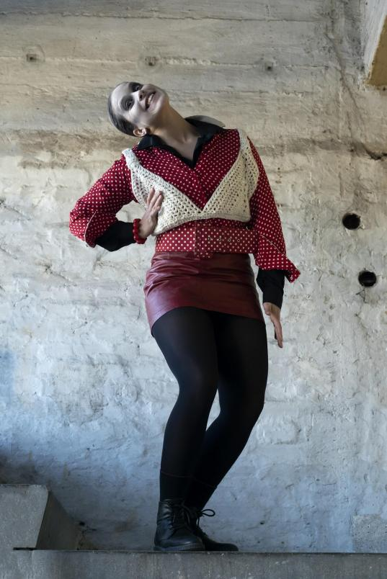
Slika 20. (fotografija kostima, autorica Karla Budišćak)

Idealna verzija kostima; zbog istog prethodnog problema kostim bi sveli na heklani predimenzionirani grudnjak i crveni sako.
Mama i Tata imaju heklane elemente, materijal koji asocijativno vezujemo uz tradiciju i “starije” generacije. Mamin grudnjak je predimenzioniran radi glumačke igre; u momentu presvlake iskorištavaju se razbacani papiri iz prošle scene kao punjenje za sam grudnjak.

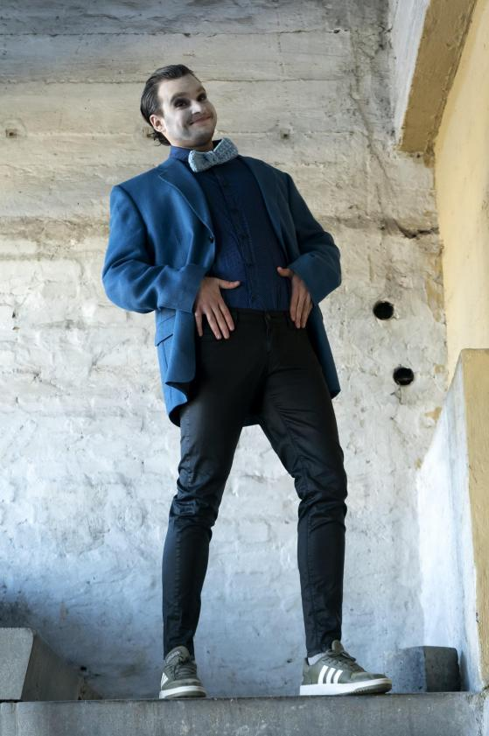
Slika 21. (fotografija kostima, autorica Karla Budišćak)

Idealna verzija kostima; bržu presvlaku bi napravili koristeći samo plavi sako i heklanu leptir mašnu

Tata i Mama šetaju oko Alexa u krug dok on stoji na stolu/krevetu, ispitivajući ga. Kada Alex izvadi novac na stol “Evo, tata, nije mnogo. To sam zaradio sinoć. Ali možda bude za koje pitije Škota na nekom finom mjestu za tebe i mamu.” roditelji stanu, a potom dotrčavaju do njega, uzimajući novac - Mama i Tata se bore tko će uzeti više, i Tata “pobijedi” govoreći - “Hvala ti, sine”.
- STUBIŠTE ZGRADE: Pete, Georgie i Tupi se presvlače natrag u kostim prve bande, ali bez japota (kao znak pobune protiv Alexa).
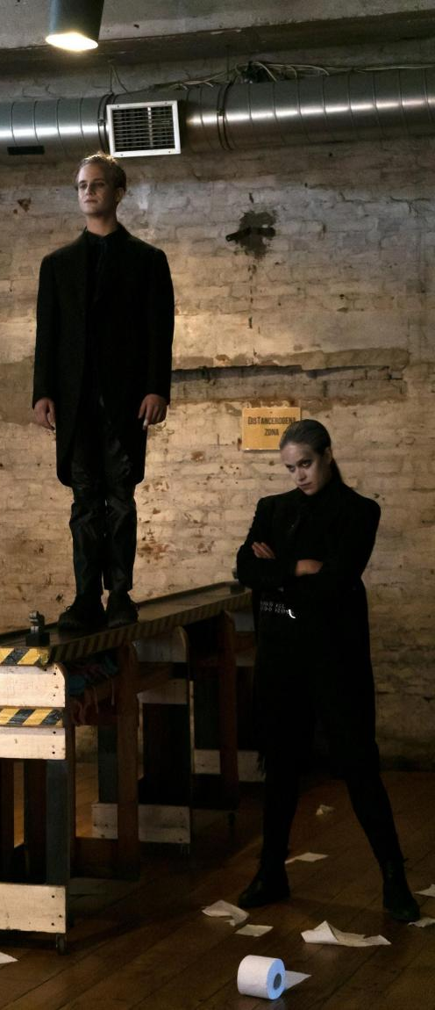
Slika 21. (fotografija predstave, autorica Karla Budišćak)
Alex se suočava sa svojom družinom. Nakon toga nastavljaju razgovor u kojem Alex ispituje Georgie za njegov prijedlog za večerašnji pohod, kojeg Alex zatim i prihvaća.
- PALAČA: Dok se družina dogovarala u sredini oko plana za večer, Georgie, Tupi i Pete iz predmeta po sceni vade strukturu rađenu po principu lutke “kineskog zmaja”. Struktura ima 3 drvene letve; na početku, sredini i kraju, kojima se animira kao da je babuška. Zapliću Alexa u babušku, te na Alexov znak ga od babuške oslobađaju. Okružuju ga dok on priča o dolasku policije, i presvlače za zatvor. Scena se nastavlja na prizor zatvorske krilne kapele. Pjevajući koral Igor se oblači u svećenika, a Dea, Igor i Marin u zatvorenike (presvlaka je vidljiva i koreografirana tako da jedni druge oblaču).
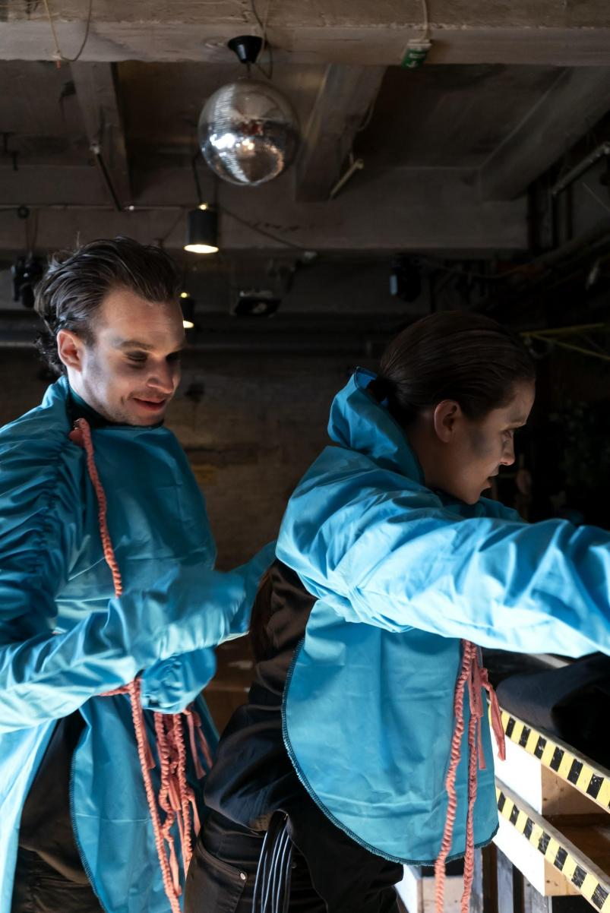
Slika 22. (fotografija predstave, autorica Karla Budišćak)

Radi brže i funkcionalnije presvlake kostimi zatvorenika će dobiti dodatni ziper da se olakša oblačenje.
Kostimi zatvorenika su u boji žene-mačke koja se spusti sa pozornice; to je vizualni nastavak proboja tog novog elementa koji mijenja Alexovu sudbinu.
Rukavi su dugi te omogućuju scensku igru.

- KRILNA KAPELA: Zatvorski kapelan drži govor, obraćajući se publici. Kad Alex priča o Bibliji, uz Beethovenov Egmont vidimo koreografiranu Alexovu fantaziju o djelima iz Biblije. Scena prerasta u mjuzikl formu; na kraju Alex ostaje sam plesati i pjevati, dok se Igor, Dea i Marin na pozornici preoblače u Doktore.

- DOKTORI: Spot je na Alexu, iz mraka vidimo Martina, Deu i Igora kao Doktore, izmjenjujući se međusobno, nudeći mu papir na kraju da potpiše.
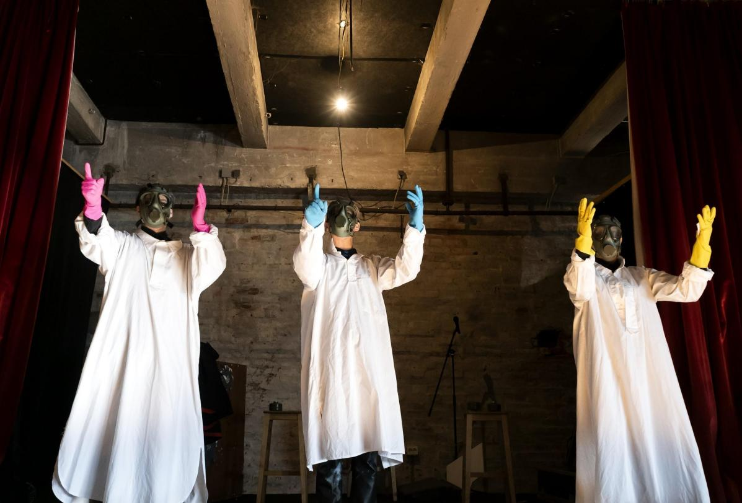
Slika 23. (fotografija predstave, autorica Karla Budišćak)
Prvotno zamišljena verzija kostima; kao alternativa bijeloj halji možemo uzeti obične doktorske kute. Gas maske će također biti obojane u tonovima boja rukavica.

- KINO: Doktori tjeraju Alexa da opisuje to što vidi na ekranu izvodeći na njemu Ludovikov eksperiment. On sve opisuje dok uz video ne puste ujedno i Beethovena. Nakon što mu pozli razgovaraju sa njim, puštaju ga i provociraju da ih udari, no njemu je od toga samo još više loše. Odvija se demonstracija u kojoj Alex više nije sposoban uzvratiti udarac. Scena završava plesanjem tanga Doktora; dok to rade, skidaju mu zatvoreničko odijelo i oblače mu bijelu košulju i sako (odijelo za izlazak iz zatvora).
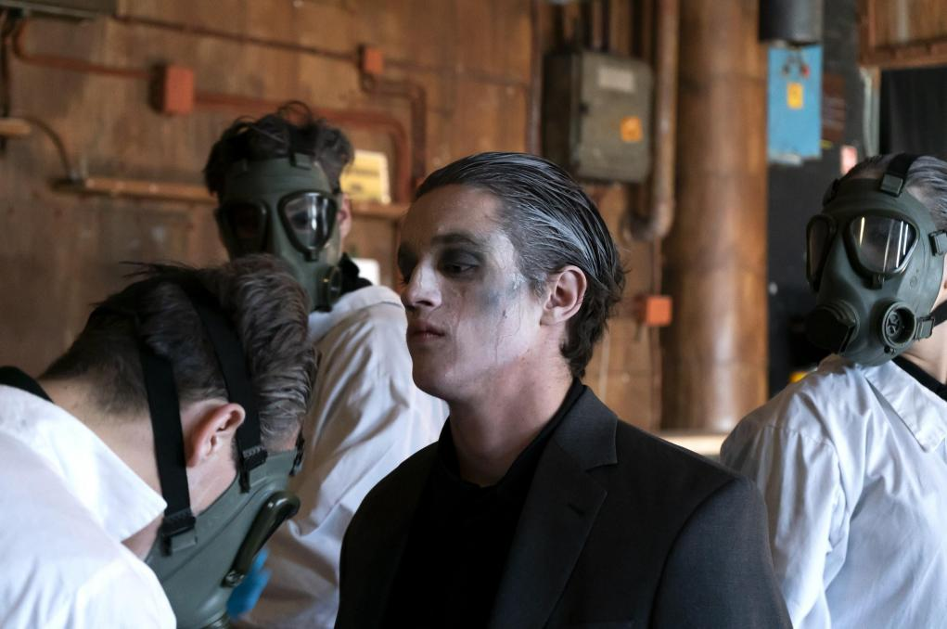
Slika 24. (fotografija predstave, autorica Karla Budišćak)
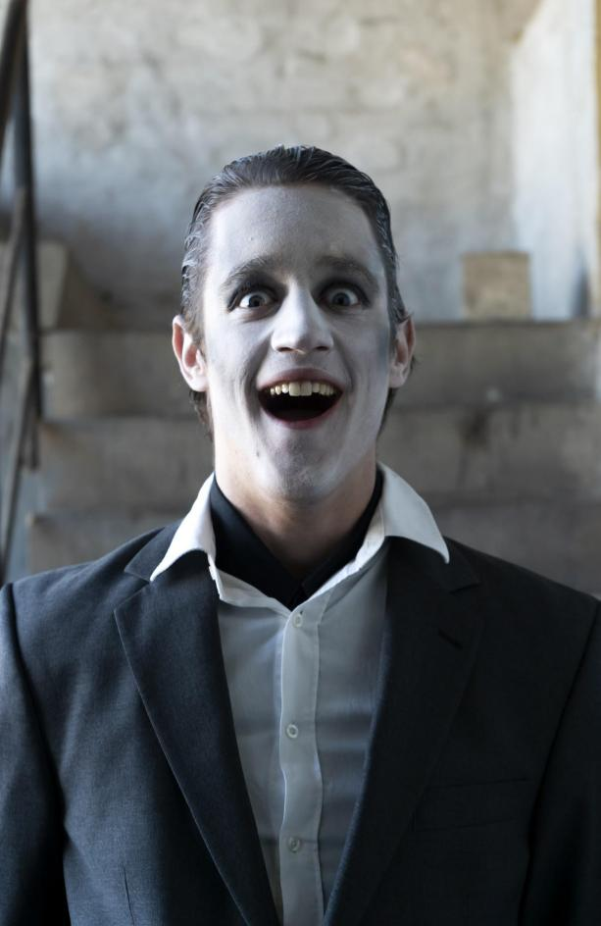
Slika 25. (fotografija kostima, autorica Karla Budišćak)

Doktori Alexa oblače u bijelu košulju i sivo odijelo - klasično radno odijelo kao znak “uređenog”, poboljšanog čovjeka.

- ALEXOV DOM: Igor, Dea i Marin se preoblače u likove Mame, Tate i Stranog Sina. Odlaze se presvući u prostor apoteke; za vrijeme njihove presvlake Alex ima monolog. Mama i Tata tetoše stranca Sina, koji na Alexa reži poput psa. Stranac Sin ga na kraju naganja po sceni, ponašajući se kao pas, a Mama i Tata ga prate.

Slika 26. (fotografija kostima, autorica Karla Budišćak)
Igor bi ovaj odjevni element imao ispod baznog kostima; tako da bi u ovoj presvlaci samo trebao skinuti gornju košulju i staviti masku.
Strani Sin je idealna verzija Sina kakvog su Mama i Tata htjeli - sin koji je u njihovoj potpunoj dominaciji, koja je uz to još i pervertirana.

- JAVNA KNJIŽNICA: Alexa na kraju naganja još samo Strani Sin, dok se Marin i Dea presvlače u policajce, tojest Tupog i Petea.
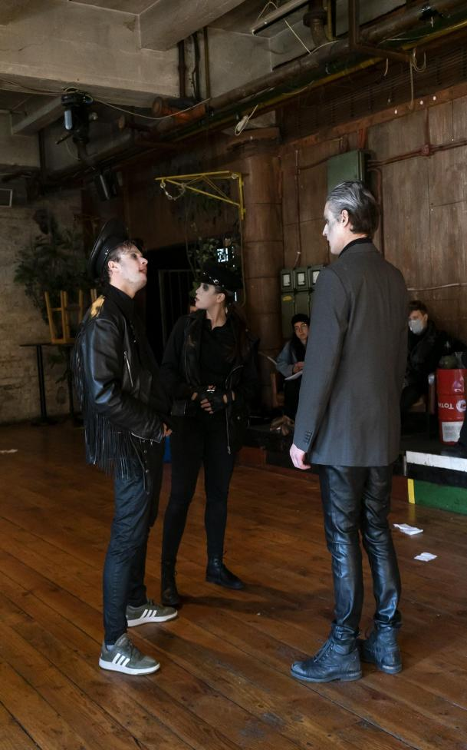
Slika 27. (fotografija predstave, autorica Karla Budišćak)
Presvlaka u policajce je lako izvediva koristeći samo jakne i kapu kao znak.

Policajci su u “uniformama” sličnima drugoj bandi: Alex u monologu govori kako su policajci i nasilnici zapravo postali sa vremenom sve sličniji. Borba protiv nasilja se pretvorila u međusobnu borbu za prevlašću i brutalnosti.

Dolaze do njega, kad primjete tko je odlučuju se na nasilje. Na kraju po njemu prosipaju ispisane papire, po kojima Alex puzajući opisuje kako je došao do
- DOMA: Dea, Marin i Igor se u svojim baznim odijelima penju na šank. Kad ih Alex zamoli za pomoć, oni daju znak za puštanje glazbe.
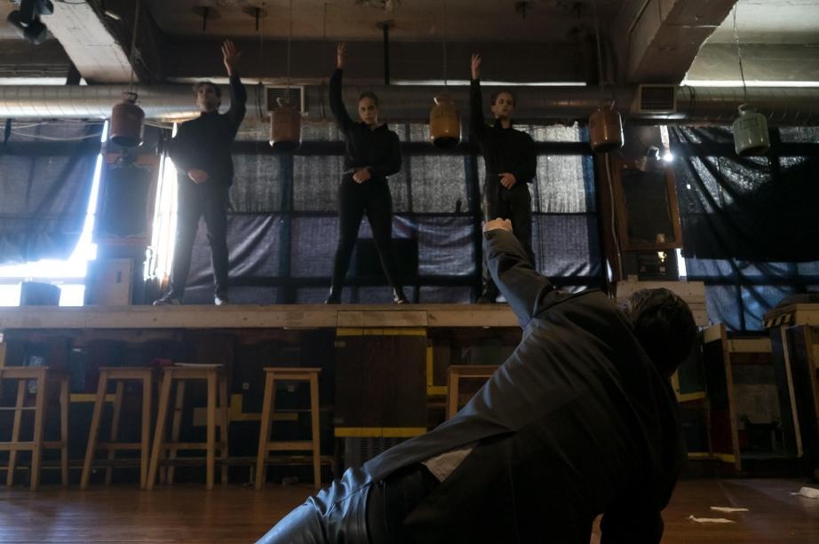
Slika 28. (fotografija predstave, autorica Karla Budišćak)
Dok Alex opisuje što mu se događa kad čuje glazbu, Dea, Marin i Igor uzimaju zavoje i vežu mu ruke, noge, trup i glavu. Oni ga podižu, na Alexovu repliku “I onda sam skočio.” Marin, Dea, Igor glavama se okreću prema publici, proizvodeći glasan zvuk krckanja kostiju. Alex otpušta tijelo, a oni ga takvog spuštaju na tlo. Marin, Dea, Igor pogledavaju se i preoblače u Doktore dok istovremeno oponašaju zvuk auta hitne pomoći.
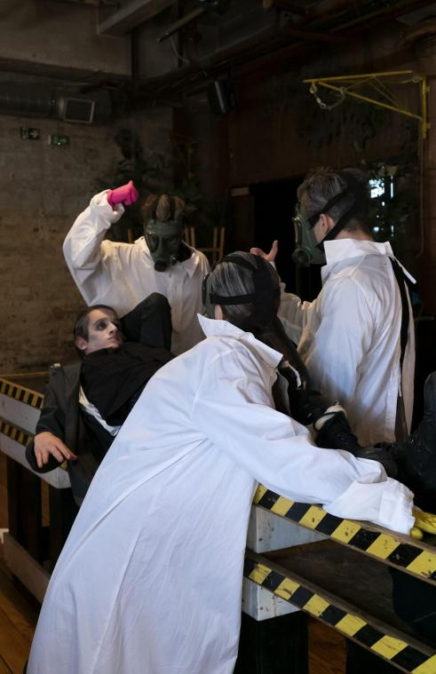
Slika 29. (fotografija predstave, autorica Karla Budišćak)
- BOLNICA: Marin ,Dea i Igor kao Doktori igraju sa njim igre asocijacije na pojmove, na koje on sve odgovara sa nasilnim, perverznim izjavama. Najavljuju mu posjet roditelja, na što Marin i Dea uzimaju kostime Tate i Mame. Na Igorov znak oni to ponovno skidaju i preoblače se u Doktore, moleći ga za suradnju, zauzvrat nudeći plaću i sigurnost. Svijetla bljeskaju kao blicevi fotoaparata, čuje se Deveta Simfonija. Nakon toga Alex govori monolog skidajući zavoje sa sebe, zatim se on i ostali preoblače u kostim nove bande.

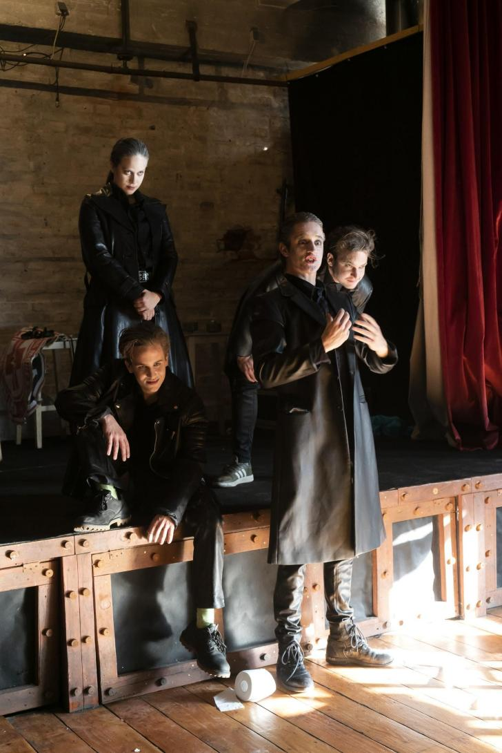
Slika 30. (fotografija predstave, autorica Karla Budišćak)
Na kraju šminka koju su glumci imali na početku ima vidljive znakove trajanja i pohabanosti, što doprinosi cjelokupnom grotesknom vizualu.

- KOROVA BAR: Sjede na pozornici, Alex priča kako se promijenio i nema više želju za nasiljem. Družina odlazi u nove pohode horror-šou nasilja; Alex ostaje sam na sceni. Priča sa publikom kakva je promjena u pitanju, i zašto misli da se to dogodilo. Na kraju Dea, Tupi i Marin ponavljaju ritmične koreografirane pokrete sa početka predstave.

(e) Zaključci
Festivalski uspjesi, kao i reakcije publike, svjedoče o tome da postoji izraziti interes za studentske kazališne produkcije, te da su samim time obnove nužne i korisne za mlade glumce, režisere, i sve ostale sudionike u procesu. Nadamo se da je navedeni projekt dobar primjer za motivaciju i ostalim kolegama da se okušaju u ponovnim postavljanjima prethodno napravljenih predstava. Studenti različitih fakulteta i odsjeka uspješnosu ponovno složili predstavu koja, pruža upečatljivo kazališno ambijentalno iskustvo, te iz perspektive mladih preispituje njihovu poziciju i odgovornost u društvu.

(f) Zahvale
SHOCK SHOW INDUSTRY
Akademiji likovnih umjetnosti
HNK
Mia Cvitković
Luka Jazić
Vida Skerk

(g) Popis literature
1. Issitt, Micah. (2011). Goths: A Guide to an American Subculture, Greenwood Publishing Group
2. Purić, Biljana. (2017). Kubrick's Neobaroque Spectacle: An Aesthetic Analysis of Artificiality and Violence in A Clockwork Orange. Issues in Ethnology and Anthropology
3. Pearson, Mike. (2010). Site-Specific Performance. Palgrave Macmillan.
4. Gottschalt, K. (n.d.). The Residents and the Grand Theory of Obfuscation. White Fungus. https://www.whitefungus.com/residents-and-grand-theory-obfuscation. (Pristupljeno 29.06.2021.)
5. Schers, Joni. (2016). Something Called Protective Coloration: The Uncanny in Children’s Literature (A Case Study of Neil Gaiman’s Coraline). Utrecht University

(h) Sažetak na hrvatskom jeziku
Kristina Grubiša, Đorđe Kosić, Nikola Krgović, Ivan Šestan, Borna Ivanuša, Dora Šitum, Matej Kniewald, Igor Jurinić, Luka Knez, Dea Presečki, Marin Stević, Marta Radoš, Martin Šatović, Karla Budišćak, Luka Jazić, Dora Čaldarović, Lara Varat, Marta Bregeš, Paula Tončić, Klara Šoštarić: Suradnja Akademije dramske umjetnosti, Akademije likovnih umjetnosti, Arhitektonskog fakulteta, Filozofskog fakulteta i organizacije Shock Show Industry na obnovi predstave “Paklena naranča”.
U prostoru Katrana krajem desetog mjeseca 2021.g više puta (25, 26, 27.10.2021.g) izvedena je prethodno postavljena studentska produkcija - u novom obliku, kroz proces obnove predstave studenti su predstavu izveli pred punim punim kapacitetom dvorane (bez restriktivnih pandemijskih ograničenja). Kazališno uprizorenje kultnog romana Anthony Burgessa “Paklena naranča”, prvotno napravljen kao režijski ispit Kristine Grubiše, studentice 3. godine Odsjeka Kazališne i radijske režije na Akademiji Dramske Umjetnosti, pod mentorstvom mr.sc. Ozrena Prohića, red. prof. art. i Tomislava Pavkovića, izv. prof. Art ovim izvedbama dobio je svoju nadogradnju. Predstava se održava u klubu Katran - SHOCK SHOW INDUSTRY. Studenti različitih fakulteta i odsjeka su ponovno uspješno složili predstavu koja, pruža upečatljivo kazališno ambijentalno iskustvo. Iz perspektive mladih, preispituje se njihova pozicija u doba kada su često prvi na udaru kritika i optužbi za trenutnu situaciju. Predstava je nastala u suradnji sa studentima Akademije dramekse umjetnosti, Akademije likovne umjetnosti, Arhitektonskog fakulteta u Zagrebu, i sa prostorom SHOCK SHOW INDUSTRY koji su izašli u susret autorskom timu i podržali projekt. Sudjelovali su studenti preddiplomskih i diplomskih godina sa odsjeka Kazališne režije, Glume, Dramaturgije, Oblikovanja svjetla, Plesa, Produkcije, Snimanja i Montaže sa Akademije Dramske Umjetnosti, studenti odsjeka Slikarstva i Grafike sa Akademije Likovne Umjetnosti, te studenti odsjeka Arhitekture i urbanizma i Dizajna sa Arhitektonskog fakulteta. Prostor Katrana - Shock Show Industry tako je postao kultni Korova bar u kojem publika dijeli prostor sa nasilnim i često grotesknim likovima “Paklene naranče”. Predstava kroz duh mračnog cabareta u kojem se nasilje najprije estetizira a zatim ogoljava na puku informaciju, preispituje odnos društva prema mladima i mladosti kao takvoj, te problematizira temu slobode i osobne odgovornosti pojedinca. U predstavi glume studenti preddiplomskih i diplomskih studija glume Igor Jurinić, Luka Knez, Dea Presečki i Marin Stević. Produkciju potpisuje Marta Radoš, dramaturgiju Đorđe Kosić, kostimografiju Ivana Patricia Đilas Čeranić, oblikovanje zvuka Nikola Krgović, oblikovanje svjetla Martin Šatović, scenografiju Ivan Šestan, Borna Ivanuša i Dora Šitum, postav scenografije Matej Kniewald, a suradnica za pokret je Viktoria Bubalo.
Ključne riječi: Kazališna predstava, Paklena Naranča, odgovornost, mladi ljudi, nasilje

(i) Summary
Kristina Grubiša, Đorđe Kosić, Nikola Krgović, Ivan Šestan, Borna Ivanuša, Dora Šitum, Matej Kniewald, Igor Jurinić, Luka Knez, Dea Presečki, Marin Stević, Marta Radoš, Martin Šatović, Karla Budišćak, Luka Jazić, Dora Čaldarović, Lara Varat, Marta Bregeš, Paula Tončić, Klara Šoštarić: collaboration of the Academy of Dramatic Arts, Academy of Fine Arts, Faculty of Architecture, Faculty of Philosophy and Shock Show Industry on renewal “A Clockwork Orange” theatre performance.
In the Katran club at the end of October 2021, a previously staged student production was performed several times (25, 26, 27.10.2021) - in a new form, through the process of renewing the play, students performed the play in front of the full capacity of the hall (without restrictive pandemics). limitations). Theatrical staging of Anthony Burgess's cult novel "A Clockwork Orange", originally made as a theatre directing exam by Kristina Grubiša, a third-year student of the Department of Theater and Radio Directing at the Academy of Dramatic Arts, under the mentorship of M.Sc. Ozren Prohić, dir. prof. art. and Tomislav Pavković, Associate Professor Art got its upgrade with these performances. The play is held in the club Katran - SHOCK SHOW INDUSTRY. Students from different faculties and departments have successfully put together a play that provides a striking theatrical ambient experience. From the perspective of young people, their position is being re-examined at a time when they are often the first to be criticized and accused of the current situation. The play was created in collaboration with students of the Academy of Dramatic Art, the Academy of Fine Arts, the Faculty of Architecture in Zagreb, and with the SHOCK SHOW INDUSTRY space who met the author's team and supported the project. Students of undergraduate and graduate years from the Department of Theater Directing, Acting, Dramaturgy, Lighting Design, Dance, Production, Filming and Editing from the Academy of Dramatic Arts, students of the Department of Painting and Graphics from the Academy of Fine Arts, and Architectural and Architectural Students participated. Faculty of Architecture. Katran space - Shock Show Industry has thus become a cult Moloko bar where the audience shares a space with violent and often grotesque characters "A Clockwork Orange". The play through the spirit of dark cabaret in which violence is first aestheticized and then exposed to mere information, re-examines society's attitude towards youth and youth as such, and problematizes the topic of freedom and personal responsibility of the individual. The play stars undergraduate and graduate students Igor Jurinić, Luka Knez, Dea Presečki and Marin Stević. The production is signed by Marta Radoš, dramaturgy by Đorđe Kosić, costume design by Ivan Patricia Đilas Čeranić, sound design by Nikola Krgović, lighting design by Martin Šatović, set design by Ivan Šestan, Borna Ivanuša and Dora Šitum, set design by Matej Kniewald, and movement associate Viktoria Bubalo.
Keywords: Theatre performance, Clockwork Orange, Responsibility, young people, violence

